Business casen for solceller

Der er 4 overordnede komponenter i en business case opstilling man skal tage højde for:
- Investeringen i form af investeringen i anlægsaktivet (CAPEX) og den efterfølgende driftsomkostning (OPEX)
- Tarifferne for Energinet og dit lokale Netselskab
- Forventningen til elprisen
- Alternative indtægtskilder

Udfordringen er at det meste kan ændre sig, der er få faste komponenter. Vi har forsøgt at lave et rammeværk, hvor man ved stillingtagen til enkelte elementer vil kunne lave et økonomisk beslutningsgrundlag forholdsvis enkelt. Lad os løbe det igennem kort.

Anlægsprisen består af selve investeringen i montagesystem, solceller og invertere. Derudover kommer selve monteringen. Driftsomkostningerne består af service og support samt overvågning af systemets elproduktion. Eftersom invertere har en holdbarhed på mellem 10-15 år af et anlægs levetid på 25 år, lægger vi en inverterudskiftning ind.

Det næste vigtige element er tarifferne. Tarifferne betales til to parter. Energinet og det lokale netselskab. I Danmark er der 60 forskellige netselskaber. Der er kun ét netselskab, som ejer kablerne ved den enkelte virksomhed.
Energinet afregner en indfødningstarif* og en balancetarif på henholdsvis 0,3 og 0,116 øre per kWh for selskaber med solceller. Netselskaberne opererer med en indfødningstarif og en nettarif når strømmen købes.

Det 3. element er forventning til elprisen. Den er alt afgørende for casen. Vi opdeler prisforventningerne i 0-5 år og 6-25 år. Prisen har i år ligget mellem 0,3 øre til 350 øre per kWh.

Derudover kan man indregne forskellige alternative indtægtskilder ved brug af for eksempel ladestandere og batteriydelser, som kan skabe alternative indtægter direkte eller indirekte ved at styre el-forbrug fra den kanal, der er billigst time for time.

Nedenfor har vi udarbejdet et eksempel på en business case for et anlæg der producerer 450.000 kWh i år 0. Der er en del forudsætninger, som skal diskuteres inden man er færdig med beregningen, og dem der gælder for denne case kan findes i nedenstående eksempel.

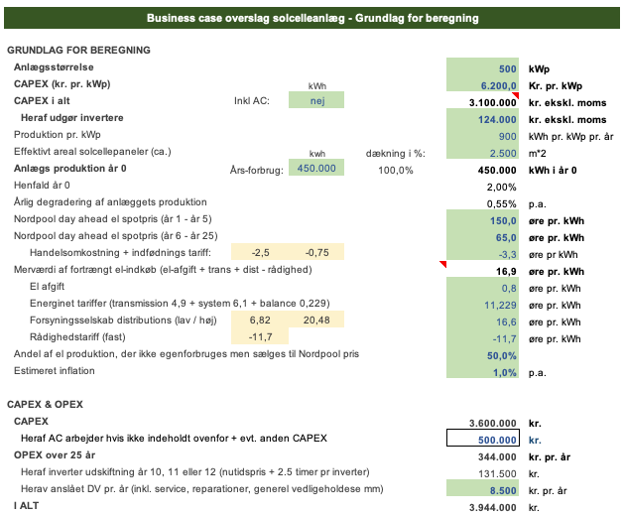

Resultatet af businesscasen, som man kan se af nedenstående, bliver en tilbagebetalingstid på 6 år.
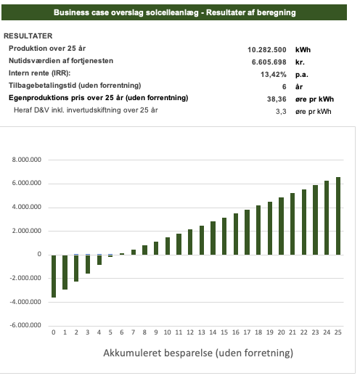

Tag fat i os for at få lavet din egen business case. Kontakt Fredrik Abildtrup på fa@solarpolaris.dk

*) Indfødningstariffen for produktion dækker Energinets omkostninger til drift og vedligehold af det overordnede elnet (132/150 og 400 kV-nettet) og drift og vedligehold af udlandsforbindelserne.

